**環境保護資源工程產業海外輸出策略聯盟策略聯盟**

**第2次會議簡介**

壹、會議目的

繼第一次會議說明東南亞背景資訊與研商輸出策略後，本次會議聚焦於環保產業於東南亞標案成功得標之經驗分享以及說明政府對產業輸出提供之資源及配套措施。

貳、辦理單位

1. 主辦單位：行政院環境保護署
2. 協辦單位：金屬工業研究發展中心環境保護資源工程產業海外市場輸出專責小組

参、出席者：

1. 公協會代表：廢棄物清理、資源回收及土壤及地下水污染整治相關等11個單位。
2. 產業代表：42家廠商。
3. 環保署代表：廢棄物管理處、資源回收管理基金管理會、土壤及地下水污染基金管理會。。

肆、會議日期：

107年4月24日(星期二) 下午1:00 ~4:00。

伍、會議地點：

公務人力發展學院福華國際文教會館2樓203會議室

(臺北市大安區新生南路三段30號)

陸、線上報名：

請參加本會議者於107年4月23日前至下列網址報名： <https://www.mirdc.org.tw/ProseminarView.aspx?Cond=6687>

柒、會場提供茶點及茶水，請自備環保杯。

1. 聯絡方式：
2. 行政院環境保護署

土壤及地下水污染基金管理會

聯絡人：洪豪駿副組長

連絡電話：(02)2383-2389#8106

電子郵件信箱：[hchung@epa.gov.tw](mailto:hchung@epa.gov.tw)

1. 財團法人金屬工業研究發展中心

環境保護資源工程產業海外市場輸出專責小組

聯絡人：張哲維

聯絡電話：(02)2701-3181#708

電子郵件信箱：[cwchang@mail.mirdc.org.tw](mailto:cwchang@mail.mirdc.org.tw)

聯絡人：雷震台

聯絡電話：(02)2755-6157#11

電子郵件信箱：jameslei@casid.org.tw

玖、會議議程及內容

會議議程

|  |  |  |
| --- | --- | --- |
| **時間** | **主題** | **主講人/主持人** |
| 13:00-13:30 | 報到 | |
| 13:30-13:40 | 主席致詞 | 環保署代表 |
| 13:40-14:00 | 環保產業輸出未來方向建議 | 專責小組 |
| 14:00-14:30 | 菲律賓標案成功得標經驗分享 | 捷博公司 |
| 14:30-15:00 | 我國政府開發協助計畫(ODA)  政策說明 | 經濟部國貿局 |
| 15:00-15:20 | 茶敘 | |
| 15:20-16:00 | 綜合討論 | 環保署、專責小組 |

(一)議程內容

1. **主題一：環保產業輸出未來方向建議**

第一部分針對第一次策略聯盟之相關意見回覆；第二部分說明環保工程產業輸出推動模式與未來方向建議。

2. **主題二：菲律賓標案成功得標經驗分享**

由捷博科技股份有限公司針對該公司於菲律賓成功取得標案之經驗與相關資訊分享。

3. **主題三：我國ODA政策說明**

由我國負責規劃制定政府開發援助計畫(Official Development Assistance, ODA)之經濟部國貿局針對ODA政策與機制、適用範圍等相關內容進行說明。

拾、交通方式：

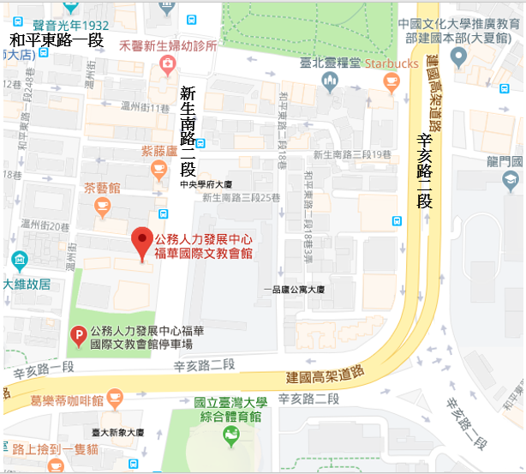

1. 步行：自台電大樓站2號出口，出站後左轉沿辛亥路步行約 15分鐘，至辛亥路與新生南路路口左轉，即達會場。
2. 搭乘公車：

|  |  |
| --- | --- |
| **最近站牌** | **公車路線** |
| 龍安國小 | 52, 253, 280, 284, 290, 311, 505, 907, 0南, 指南1 |
| 大安森林公園 | 3, 15, 18, 52, 72, 74, 211, 235, 237, 278, 295, 626 |
| 和平新生路口 | 253, 280, 290, 311, 505, 642, 0南, 指南1, 指南5 |
| 溫州街口 | 3, 15, 18, 74, 235, 237, 254, 278, 295, 907, 291, 672 |
| 公務人力發展中心 | 52, 253, 280, 284, 290, 291, 311, 505, 642, 907, 0南, 指南1 |

1. 自行開車：
   1. 中山高：下圓山交流道接建國高架→和平東路出口右轉→左轉至新生南路→右轉至辛亥路→會館地下停車場
   2. 北二高：下深坑交流道往台北方向→辛亥路過地下道直行→建國南路左轉辛亥路行駛平面車道→過新生南路交叉口→會館地下停車場